NOMBRE __________________________________
Grado ______

NIVEL TRES

- Los días de la semana (days of the week)
- Los meses (months)
- Mi cumpleaños (my birthday)
- Los objetos de la clase (classroom objects)
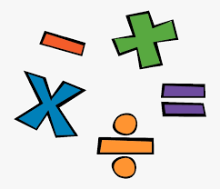
- Las clases (school subjects)
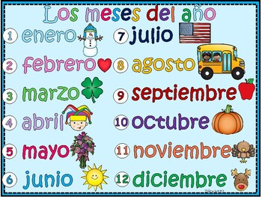

Los días de la semana
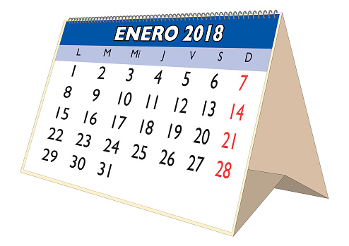
lunes Monday
martes Tuesday
miércoles Wednesday
jueves Thursday
viernes Friday
sábado Saturday
domingo Sunday

Hoy es Today is
Mañana es Tomorrow is
Ayer fue Yesterday was

¿Qué día es hoy? What day is today?
¿Qué día es mañana? What day is tomorrow?
¿Qué día fue ayer? What day was yesterday?

Mi día favorito es ____. My favorite day is _____.
¡OJO! Notice that the days of the week and the months of the year are NOT capitalized in Spanish (unless they are the first word in a sentence).

Los meses
enero January el mes month
febrero February los meses months
marzo March el año year
abril April
mayo May las estaciones seasons
junio June la primavera spring
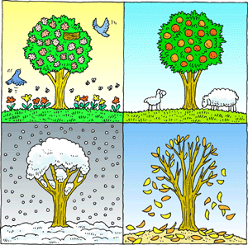
julio July el verano summer
agosto August el otoño fall
septiembre September el invierno winter
octubre October
noviembre November
diciembre December

¿En qué mes es tu cumpleaños? In what month is your birthday?
Mi cumpleaños es en ____. My birthday is in (month).

¿Cuándo es tu cumpleaños? When is your birthday?
Mi cumpleaños es el ____ de ______.
My birthday is the (number) of (month).

Mi mes favorito es _____. My favorite month is _____.
Mi cumpleaños
mi cumpleaños my birthday
¡Feliz Cumpleaños! Happy Birthday!
¡Gracias! Thank you!

la fiesta party
la familia family
los amigos friends
las invitaciones invitations
la torta cake
el helado ice cream
las velas candles
los globos balloons
las decoraciones decorations
los juegos games
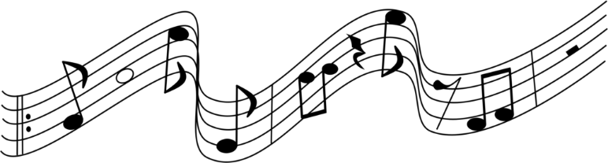
la música music
los regalos presents

¿Qué necesitas para la fiesta de cumpleaños?
What do you need for the birthday party?
Yo necesito ____. I need _____.

Los objetos de la clase
el libro book el reloj clock/watch
el lápiz pencil la mochila backpack
la goma pencil eraser la pizarra chalkboard
el bolígrafo/la pluma pen la puerta door
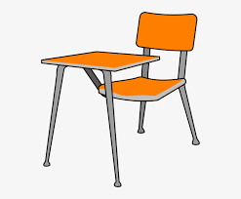
la tiza chalk la ventana window
el papel paper el escritorio teacher’s desk
el cuaderno notebook el pupitre student’s desk
la computadora computer
el estudiante/el alumno male student
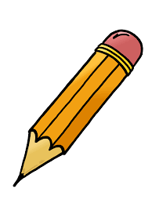
la estudiante/la alumna female student
el maestro/el profesor male teacher
la maestra/la profesora female teacher

Hay There is/There are
(Example: Hay diez estudiantes. There are ten students.)

¿Qué necesitas para la escuela? What do you need for school?
Yo necesito _____. I need ______.

Las clases
las matemáticas math el bocadillo sandwich
las ciencias science la hamburguesa hamburger
el inglés English/language arts las papas fritas French fries
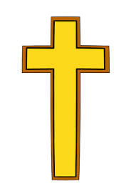
la historia history la pizza pizza
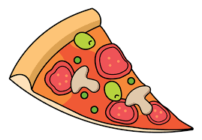
la religión religion
la banana banana
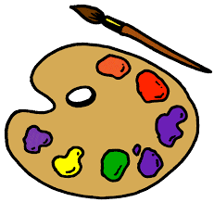
el español Spanish la manzana apple
el arte art la naranja orange
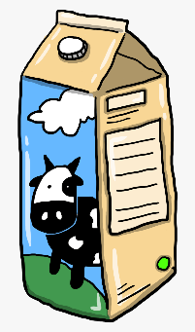
la música music las galletas cookies
la educación física physical education
el recreo recess el agua water
el almuerzo lunch la leche milk

Mi clase favorita es ______. My favorite class is _______.
Yo aprendo mucho en la clase de ______. I learn a lot in ______ class.

Para el almuerzo, yo como _______. For lunch, I eat _______.
Para el almuerzo, yo bebo _______. For lunch, I drink ______.

